Муниципальное автономное общеобразовательное учреждение

г. Новосибирска

«Средняя общеобразовательная школа № 213«Открытие»

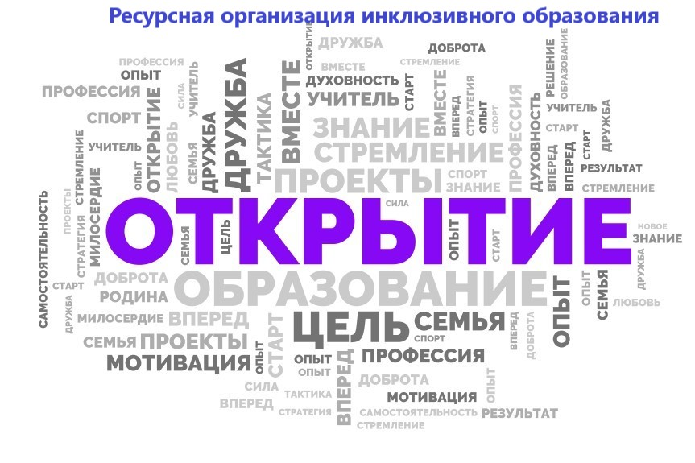
Программа семинара

Тема: «Оценка результатов деятельности ресурсной организации и школ - партнеров по реализации инклюзивной практики»
Формат семинара: в режиме ВКС (Zoom)

Цель: Организация взаимодействия РО ИО и ОО - партнёров
Содержание | Выступающий
Приветствие участников | Безукладникова Инна Викторовна-  Директор МАОУ СОШ № 213  « Открытие»
2. Организация взаимодействия РО ИО и ОО – партнеров согласно дорожной карте. | Белогородцева Г.А. – учитель-логопед МАОУ СОШ № 213 «Открытие»  Енидеркина О.А. - заместитель директора по УВР  МАОУ СОШ № 213 «Открытие»
3. Корректировка мероприятий на 2021-2022 учебный год. Обсуждение плана работы. | Совместное обсуждение

